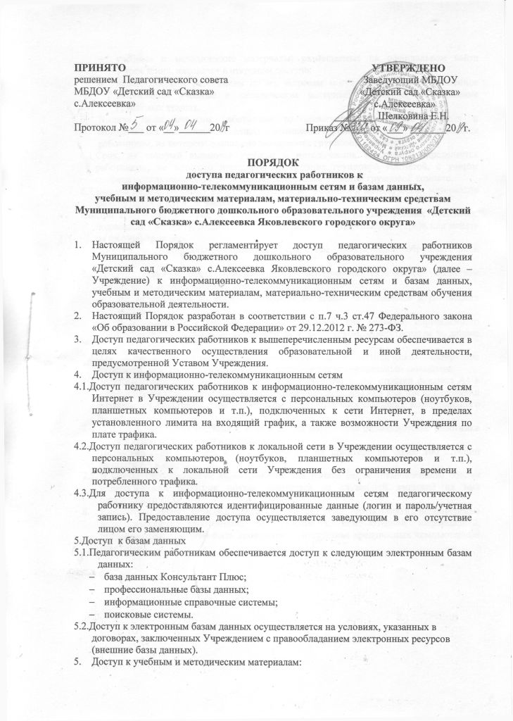

  - учебные и методические материалы, размещаемые на официальном сайте Учреждения, находятся в открытом доступе.
  - педагогическим работникам по их запросам могут выдаваться во временное пользование учебные и методические материалы, входящие в оснащение групповых комнат.
- Выдача педагогическим работникам во временное пользование учебных и методических материалов, входящих в оснащение групповых комнат, осуществляется работником, на которого возложено заведование групповой комнатой.
  - Срок, на который выдаются учебные и методические материалы, определяется работником, на которого возложено заведование групповой комнатой, с учетом графика использования запрашиваемых материалов в данной групповой комнате.
  - Выдача педагогическому работнику и сдача им учебных и методических материалов фиксируются в журнале выдачи.
  - При получении учебных и методических материалов на электронных носителях, подлежащих возврату, педагогическим работникам не разрешается стирать или менять на них информацию.
- Доступ к материально-техническим средствам обеспечения образовательной деятельности
  - Доступ педагогических работников к материально-техническим средствам обеспечения образовательной деятельности осуществляется:
- без ограничения ко всем помещениям во время, определенное в расписании занятий;
- к помещениям и местам проведения занятий вне времени, определенного расписанием занятий, по согласованию с работником, ответственным за данное помещение.
  - Для копирования или тиражирования учебных и методических материалов педагогические работники имеют право пользоваться копировальным автоматом.
  - Педагогический работник может сделать не более 100 копий страниц формата А4 в квартал.Количество сделанных копий (страниц формата А4) при каждом копировании фиксируется педагогическим работником в журнале использования копировального аппарата.
  - Для распечатывания учебных и методических материалов педагогические работники имеют право пользоваться принтером.
Педагогический работник может распечатать на принтере не более 100 страниц формата А4 в квартал.
  - В случае необходимости тиражирования или печати сверх установленного объёма педагогический работник обязан обратиться со служебной запиской на имя заведующего ДОУ.
- Накопители информации (CD-диски, флеш-накопители, карты памяти), используемые педагогическими работниками при работе с компьютерной информацией, предварительно должны быть проверены на отсутствие вредоносных компьютерных программ.

